REQUERIMENTO Nº /2019

REQUEIRO À MESA, após ouvido o Egrégio Plenário, na forma regimental, digne-se de oficiar ao Ilmo. Sr. Djalma Manoel de Oliveira, para que informe a esta Casa de Leis, a relação completa dos servidores ocupantes de cargos de coordenação neste município,devendo ser informado o n° do decreto/portaria de nomeação,bem como informado se recebem algum benesse de ordem pecuniária.

JUSTIFICATIVA

É atribuição do Vereador a fiscalização dos atos do Poder Executivo, desta forma, com vistas à transparência pública, requer sejam tomadas as devidas providências e fornecidas estas informações para uma melhor análise e estudo.

Sala das Sessões “Ver. Rafael Orsi Filho”, 25 de Abril de 2019

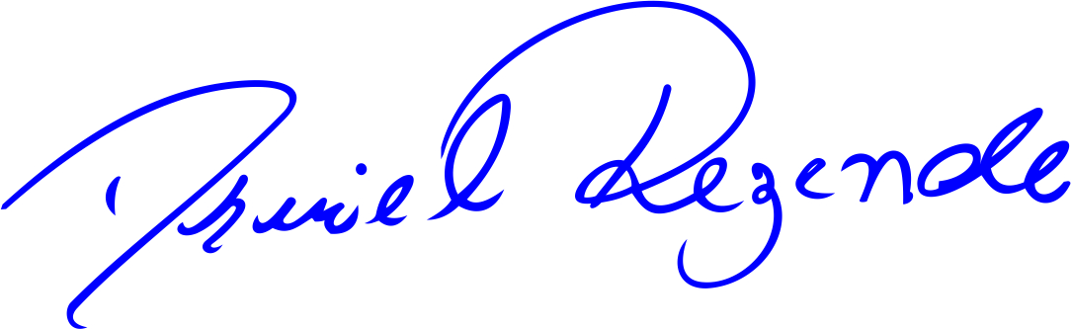

DANIEL ALMEIDA REZENDE
Vereador

